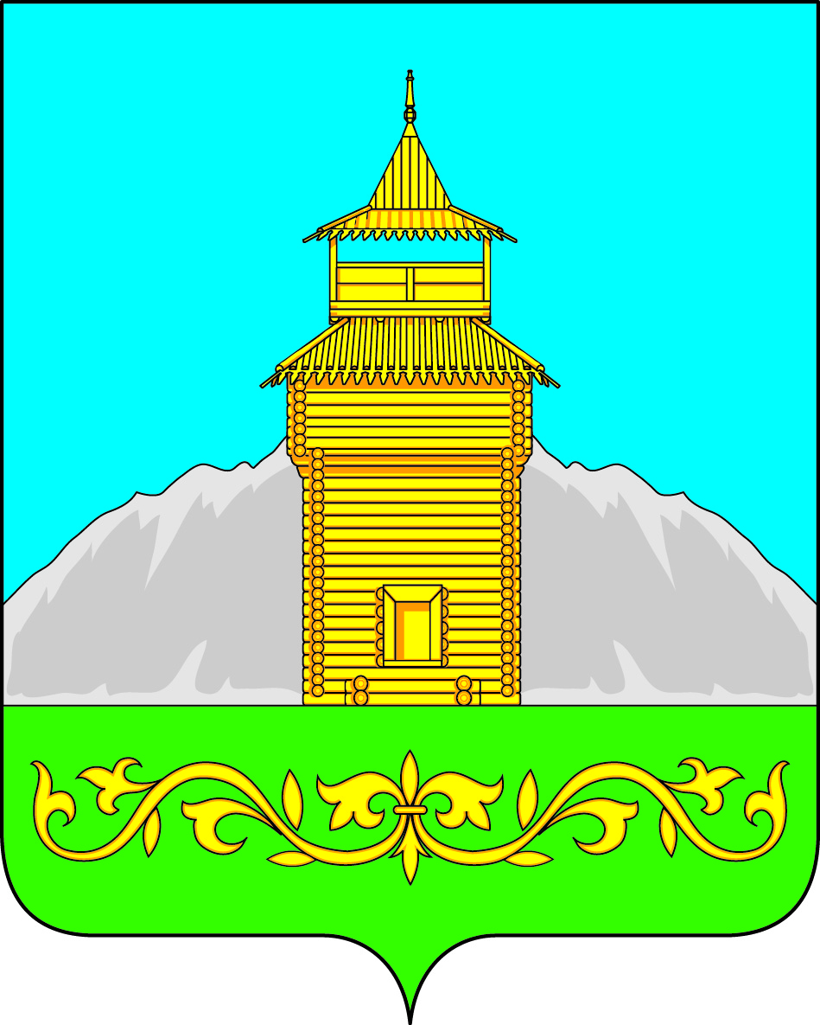

Российская Федерация
Республика Хакасия
Таштыпский район
Совет депутатов Таштыпского сельсовета

РЕШЕНИЕ

16 ноября 2015 года с. Таштып № 19

Об установлении границ территории

территориального общественного

самоуправления на территории села Таштып

Рассмотрев предложение граждан об установлении границ территории, на которой предполагается осуществлять территориальное общественное самоуправление, в соответствии с Федеральным законом от 06.10.2003 г. № 131-ФЗ «Об общих принципах организации местного самоуправления в Российской Федерации», Решением Совета депутатов муниципального образования Таштыпский сельсовет от 19 сентября 2012 года № 47 «Об утверждении Положения о территориальном общественном самоуправлении на территории муниципального образования Таштыпский сельсовет», руководствуясь статьей 27 Устава муниципального образования Таштыпский сельсовет, Совет депутатов Таштыпского сельсовета, РЕШИЛ:
- Установить границы территории, в пределах которой предполагается осуществлять территориальное общественное самоуправление, согласно приложению к настоящему решению.
- Контроль за исполнением настоящего решения возложить на комиссию по вопросам социальной политики, законности и правопорядка (А.И. Салайдинова).
- Настоящее решение вступает в силу со дня его опубликования.

Глава Таштыпского сельсовета А.А. Дьяченко

Приложение
к решению
Совета депутатов
Таштыпского сельсовета
От 16 ноября 2015года № 19

Территориальные границы деятельности
ТОС (территориального общественного самоуправления)
на территории села Таштып.

Границы ТОС (территориального общественного самоуправления) «Юбилейный»,
включают в себя границы села Таштып Таштыпского района Республики Хакасия.

1.Улица Юбилейная 93 домовладения- 228 человек.
2. Улица Луговая 23 домовладения- 51 человек.
3.Улица Ленина с 1 по 9; с 2 по 12; 34 домовладения -101 человек
4. Улица Березовая 30 домовладений- 85 человек.

Всего: 180 домовладений- 465 человек

Глава Таштыпского сельсовета А.А. Дьяченко

